**DÖRTGENSEL BÖLGEDE KÖŞEGENLERİN OLUŞTURDUĞU ÜÇGENLERİN DİKLİK MERKEZLERİ İLE KENARLARA ÇİZİLEN ÇEMBERLERİN KESİŞİM NOKTALARININ İLGİNÇ İLİŞKİSİ**

**TEOREM:**

Herhangi bir konkav-içbükey olmayan dörtgensel bölgede (aşağıdaki şekilde ABCD), her bir kenarın orta noktası (E, F, G ve H noktaları) merkez ve o kenar çapı oluşturacak şekilde çizilen çemberler birbirleri ile iki noktada (L ve K noktaları) kesişiyorlarsa bu noktaların geçtiği doğru, bu çemberlerin çizildiği kenarlar karşılıklı kenarlar ise (AD ve BC kenarları gibi), aynı zamanda diğer iki kenarın köşegenlerle oluşturduğu üçgenlerin (AOB ve DOC üçgenleri) her ikisinin diklik merkezinden (P ve Q noktaları) geçer. Birbirine komşu kenarlar olması halinde ise (AB ve AD kenarları gibi), yukarıda bahsedilen şekilde oluşturulan çemberlerin kesiştiği iki noktadan (M-A ve I-D noktaları) geçen doğru, çemberlerin çizildiği bu kenarların köşegenlerle oluşturduğu üçgenlerin (AOB ile AOD üçgenleri) her ikisinin diklik merkezinden geçer. M ve A noktalarından geçen doğru AOB üçgeninin diklik merkezi olan P noktasından ve AOD üçgeninin diklik merkezi olan R noktasından geçmektedir. I ve D noktalarından geçen doğru ise DOC üçgeninin diklik merkezi olan Q noktasından ve BOD üçgeninin diklik merkezi olan R noktasından geçmektedir. Ayrıca, E merkezli g çemberi ile H merkezli f çemberinin kesiştikleri noktalar olan B ve N noktalarından geçen doğru P ve S noktalarındaki diklik merkezlerinden; F merkezli e çemberi ile G merkezli h çemberinin kesiştikleri J ve C noktalarından geçen doğru ise Q ve S noktalarının belirlediği diklik merkezlerinden geçer.

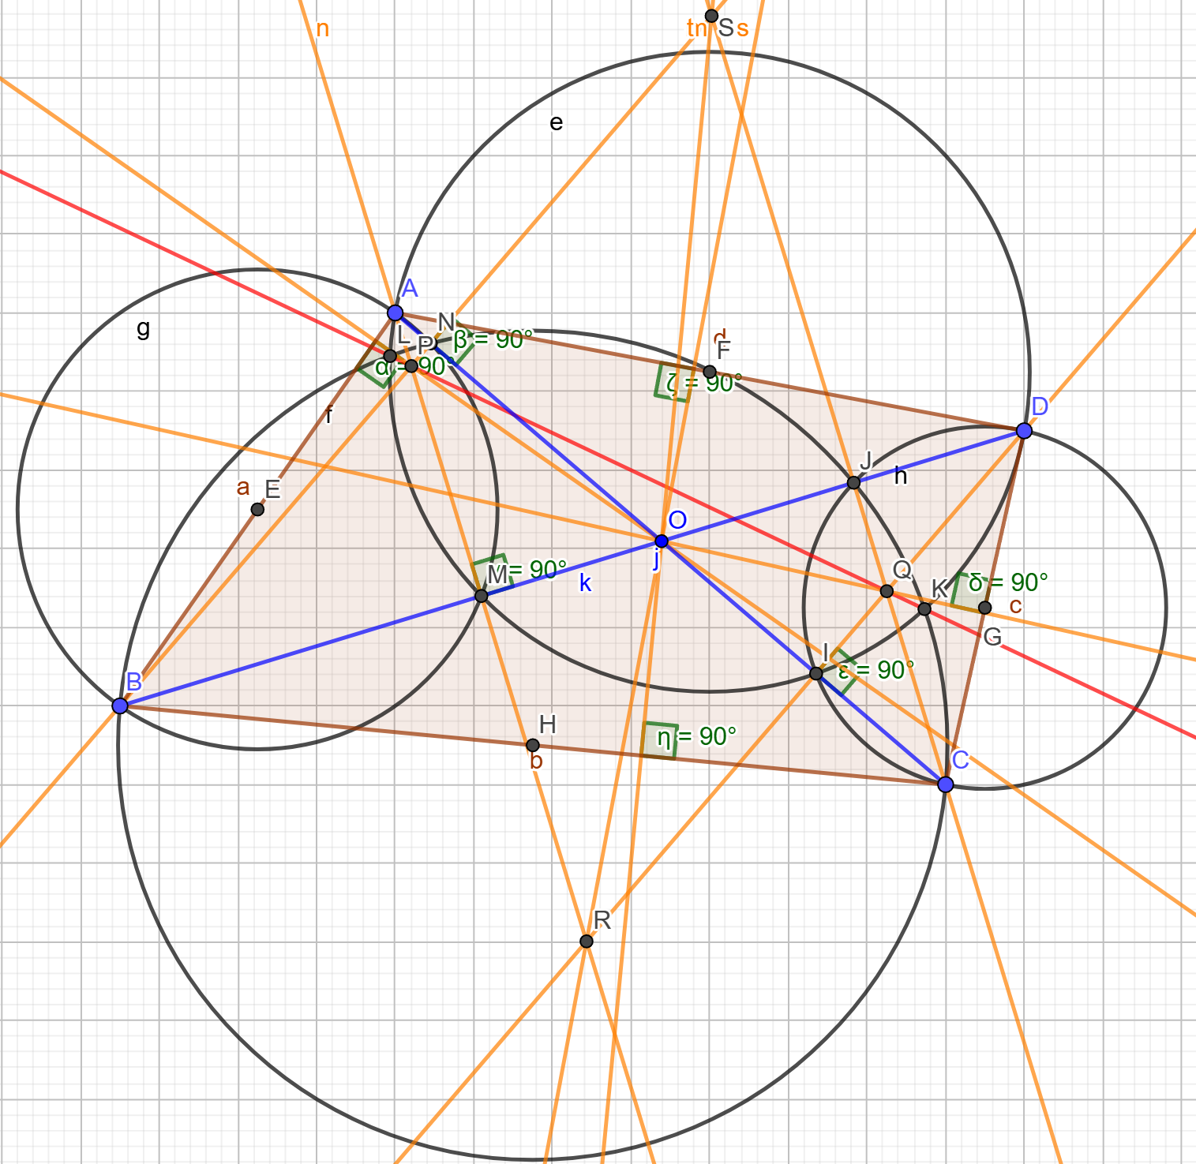

**Kanıtlar:**

1. Yukarıdaki teoremde bahsedilen kenarların birbirine komşu kenarlar olması halinde kanıt aslında basittir. Örneğin, M ve A dan geçen doğrunun üzerinde bulunan MA doğru parçası aynı zamanda AOB üçgeninin BO kenarına çizilen yüksekliktir. Çünkü, AMB açısı E merkezli g çemberi için; AMD açısı ise F merkezli e çemberi için çapı gören çevre açı konumundadır ve dolayısıyla 90 derecedir. Doğal olarak AOB üçgeninin diklik merkezi olan P noktası, MA doğru parçası ve M-A noktalarından geçen doğru üzerinde bulunmalıdır. Ancak bu MA doğru parçası aynı zamanda AOD üçgeninin OD kenarına çizilen yüksekliği de oluşturmaktadır ve doğal olarak AOD üçgeninin diklik merkezi olan R noktası da M ve A dan geçen doğrunun üzerinde bulunmalıdır. Aynı özellikler DOC üçgeninin diklik merkezi olan Q noktası ile AOD üçgeninin diklik merkezi olan R noktası için de geçerli olacak ve Q ve R noktaları, I ve D noktalarının geçtiği doğru üzerinde bulunacaktır. Aynı şekilde, BOC üçgeninin diklik merkezi olan S noktası ile DOC üçgeninin diklik merkezi olan Q noktasının J ve C noktalarından geçen doğru üzerinde; AOB üçgeninin diklik merkezi olan P noktası ile BOC üçgeninin diklik merkezi olan S noktasının B ve N noktalarından geçen doğru üzerinde bulunmalıdır.
2. Teoremde bahsedilen kenarların karşılıklı kenarlar olması halinde ise kanıtımızı aşağıdaki şekil üzerinde açıklayabiliriz.

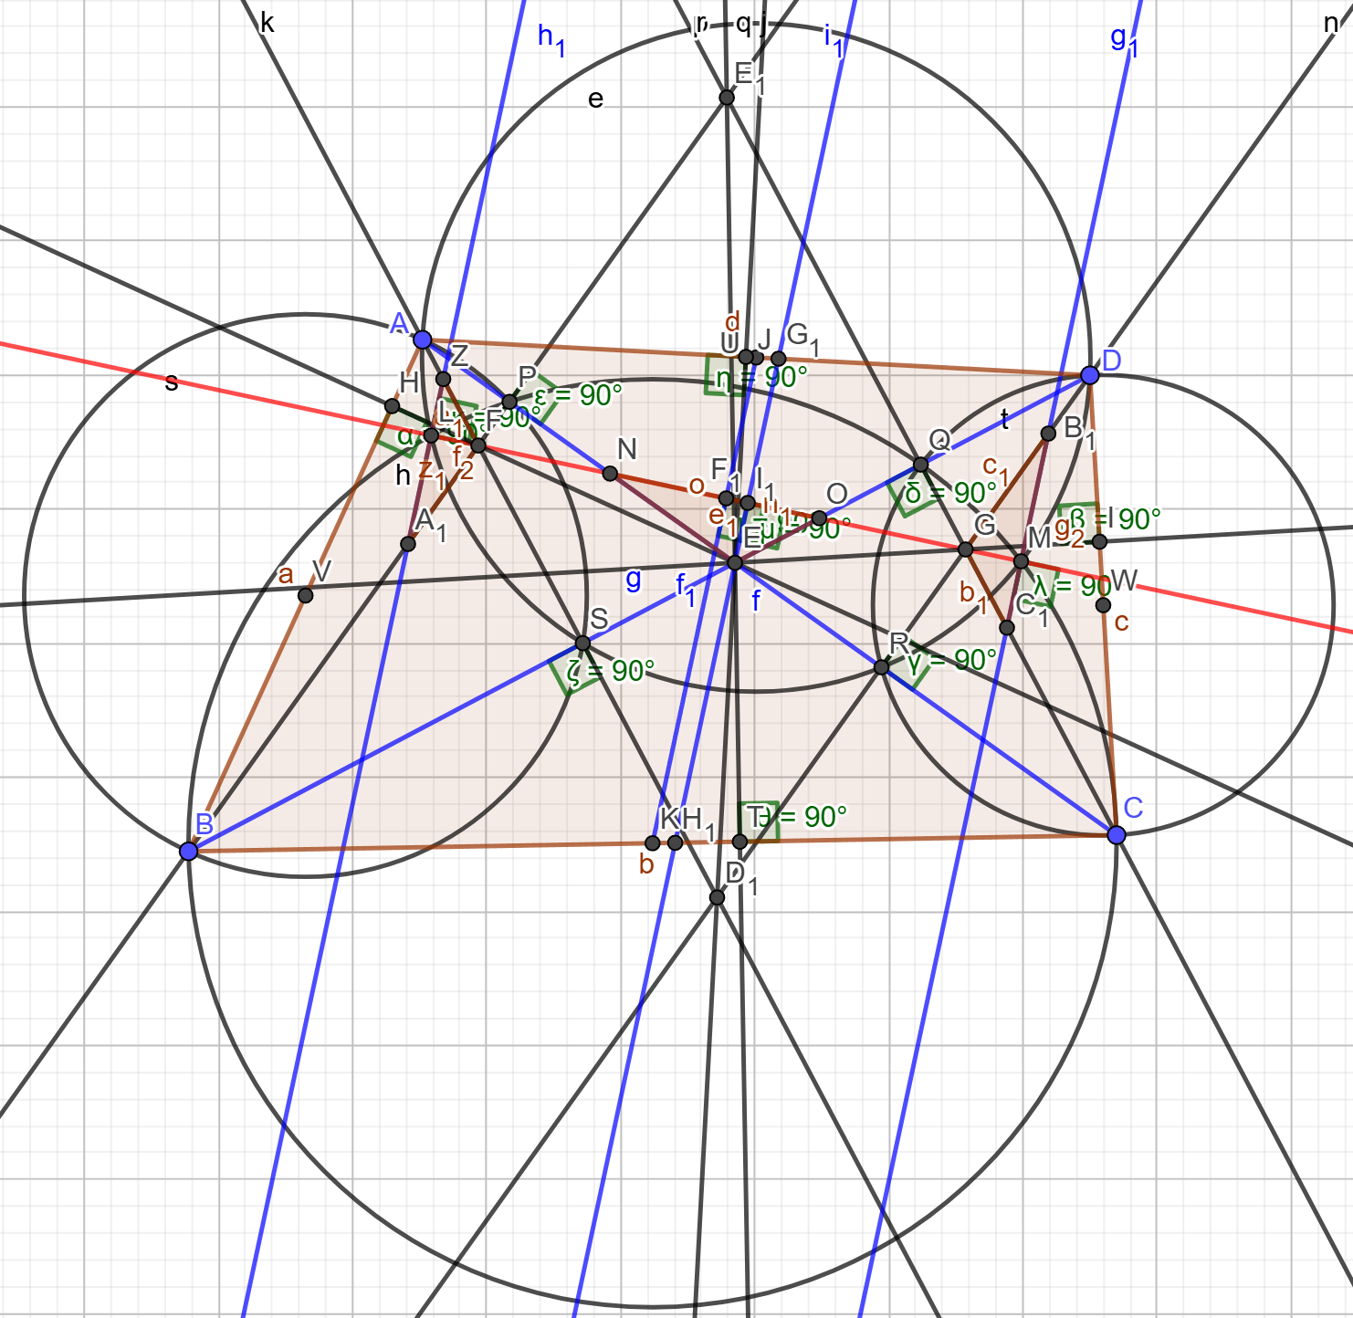

Bir dörtgenin karşılıklı kenarlarına, yukarıdaki şekilde olduğu gibi,karşılıklı kenarlarına (AD ile BC kenarları) o kenarların orta noktaları merkez olacak şekilde çemberler çizildiğinde bu çemberlerin kesiştiği Lve M noktalarını birleştiren doğru,bu kenarların orta noktalarını birleştiren doğru parçasını (JK ) dik keser. Bu geometride bilinen bir özelliktir.

**JK** ⊥ **LM**

Bunun yanında şekildeki ZFA1 , NEO ve B1GC1 üçgenlerinin benzerliğine dikkat çekmek gerekir.

Bu üçgenlerin kenarlarından olan ZA1 ve B1C1 doğru parçaları, çemberlerin çizildiği kenarların orta noktaları olan J ve K noktalarının oluşturduğu JK doğru parçasına paralel olarak çizilmiştir.

|ZA1| // |JK| ve | B1C1| // |JK|

Aynı zamanda |JK| // |G1H1| ve |JK| // |I1E| paralelliği de söz konusudur.

E noktası AC ve BD köşegenlerinin kesişim noktasıdır.

ZFA1 üçgenindeki ZF kenarı ABE üçgeninin BE kenarına ait yükseklik olan AS doğru parçası üzerindedir. FA1 kenarı BP yüksekliği üzerindedir. ZA1 kenarı ise JK ye paraleldir.

Konunun anlaşılabilmesi için öncelikle NI1E üçgeni ile PFN üçgeninin benzerliğini açıklamalıyız.I1E kenarı JK’ ya paralel olduğu için (JK, LM‘ye dik olduğu için) LM’ye diktir.

I1E ⊥ LM

FPN açısı,BP doğru parçası ABE üçgeninin AE kenarına ait yükseklik olduğu için 90 derecedir.PNF açısı ile I1NE açısı eşittir.Bu durumda PNF üçgeni ile NI1E nin iki açısı eşit ise üçüncü açıları da eşit olmalı ve bu üçgenler benzer olmalıdır.

LFA1 açısı ile PFN açısı eşittir. ZA1 ve dolayısıyla LA1 JK ile paralel olduğundan ve JK LM’ye dik olduğundan dolayı FLA1 açısı da diktir. PFN açısı da dik olduğundan LFA1 üçgeni ile PFN üçgeni de benzerdir.Dolayısıyle (PFN üçgeni NI1E üçgeni benzer olduğundan) LFA1 üçgeni ile NI1E üçgeni benzerdir.

Şimdi kanıtımızın bu aşamasında, LFA1 üçgeni ile NI1E üçgeni benzerliğinden bazı önemli sonuçlar çıkaracağız. J merkezli ve AD çaplı çember ile Kmerkezli ve BC çaplı çemberin kesişim noktalarından biri olan L noktasından çıkan LF doğru parçası ile JK’ye paralel olan ZA1’e diktir.F noktası,ABE üçgenin AS ile BP yüksekliklerinin kesiştiği nokta olduğundan diklik merkezidir.Yukarıda bahsedilen çemberlerin kesişim noktalarından biri olan L noktasından ZA1’e dik olarak çizilen doğru parçasının ABE’nin diklik merkezi olan F noktasından geçmesi kanıtımız açısından önemlidir.Bu iki çemberin kesişim noktalarından geçen LM’nin bir parçasının LF olmasından dolayı, LM’nin her zaman ABE’nin diklik merkezi olan F noktasından geçeceğini iddia edebiliriz.

Benzer şekilde, EI1O üçgeni ile OQG üçgeni benzerliği ve dolayısıyla EI1O üçgeni ile GMC1 üçgeni benzerliğinden,bahsedilen iki çemberin kesişim noktaları L ve M’den geçen s doğrusunun EDC üçgeninin diklik merkezi olan G noktasından da geçmesi gerektiğini ortaya koymuş oluruz.Zira B1C1 de JK’ya paraleldir ve M noktasından dik olarak çizilen doğru diklik merkezlerinden diğeri olan G’den geçmek zorundadır.

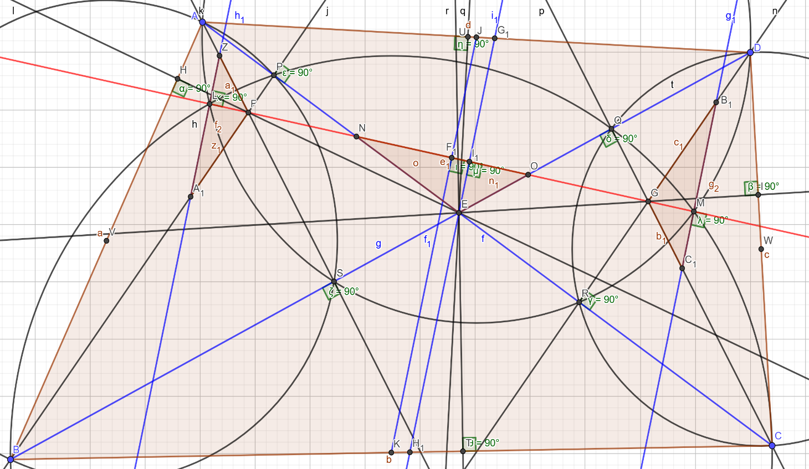

**CUMHURİYETİMİZİN 101.YILINDA,KURTARICIMIZ VE KURUCUMUZ MUSTAFA KEMAL ATATÜRK VE SİLAH ARKADAŞLARI ANISINA…**

**29 EKİM 2024**

**TARIK TAŞPINAR**

**1972-TARSUS D.LU**